Программные задачи: учить детей отражать в рисунке признаки лета, используя различные способы рисования цветов (печатка, сжатая бумага). Уметь подбирать цветовую гамму, согласно цветам радуги. Воспитывать любовь к природе. Обогащать словарь. Развивать общую и мелкую моторику, эмоциональную отзывчивость на прекрасное, воображение, мышление.
Словарь: луговые цветы, ненастье, предсказательница, клевер, зверобой, колокольчик, лютик, ромашка, мак, одуванчик.
Методы и приемы: вопросы, объяснения, художественное слово, показ, поощрение, упражнение.
Оборудование: сжатая бумага, гуашь, кисть, вода, салфетка, фоновая бумага, аудиозапись.
Предшествующая работа: чтение рассказа М. Пришвина «Золотой луг», рассматривание иллюстраций, картинок с изображение луговых цветов. Рисование цветов. Дидактические игры «Где растет цветок?», «Сложи картинку». Просмотр мультимедийной презентации.
Ход занятия
Упражнение для развития мелкой моторики
Воспитатель:  Раз, два, три, четыре, пять  Луговые цветы будем собирать.  Раз цветок горошек  Два клевер полевой,  Три это зверобой,  Четыре колокольчик,  Пять лютик луговой  Все в букет соберем  Маме своей отнесем | Загибаем и разгибаем пальцы  Загибаем пальцы поочередно обеих рук  Пальцы скрестить  Сжать и разжать кулаки
Воспитатель: О каких цветах говорится в стихотворении? (ответы)
Воспитатель: В какое время года они растут на лугу? (ответы)
Воспитатель: Да, летним ранним утром, когда воздух еще свежий, легко дышится, стоишь на лугу и любуешься замечательными цветами. Какие луговые цветы вы знаете? (ответы)
Воспитатель: Как вы думаете, где этим цветам лучше – на лугу, в их собственном доме, или дома у людей – в вазе? (ответы)
Воспитатель: Почему трава на лугу высокая, а цветы яркие? (ответы)
Воспитатель: Умницы, на лугу нет деревьев. Трава на лугу сочная, цветы яркие, потому, что много света и солнечного тепла.
Упражнение «Подбери нужное слово».
«Цветы, какие?» (яркие, пестрые, душистые, замечательные, красивые)
Воспитатель: Как благоухает трава после дождя, а какой душистый аромат они издают! А что обычно в небе бывает после дождя? Отгадайте загадку.
Над полями, над рекой,
Разноцветный мост дугой,

Если б мог я встать на мост
Я б достал рукой до звезд. (Радуга)
Воспитатель: Молодцы! А почему вы так решили? (ответы)
Воспитатель: А когда она появляется? (ответы)
Воспитатель: Правильно. Радуга в небе к перемене погоды. А какие приметы вы знаете? (ответы) Радуга после дождя, быстро исчезающая, - к хорошей погоде. Радуга долго не исчезает – к ненастью.
Воспитатель: Вот видите, какая она предсказательница. Из каких цветов состоит радуга? (ответы)
Воспитатель: Ребята, поможет запомнить последовательность цветов эта фраза: Каждый охотник желает знать, где сидит фазан.
Воспитатель: Каждый первый звук обозначает название цвета. А давайте нарисуем летний луг после дождя и прекрасную радугу? (ответы)
Воспитатель: На что похожа радуга? (ответы)
Воспитатель: В начале нарисуем луг. А поможет нам нарисовать сжатая бумага, окрасим ее в разные цвета (показать). И начнем «печатать» луговые цветы, вспомните, какие они цветом? Василек – голубой, зверобой – желтый, колокольчик – синий. У вас получается, замечательный луг. И не забудьте нарисовать радугу. Ее мы будем рисовать кистью. Но вначале луг.
Упражнение для развития общей моторики.
Воспитатель: Здравствуй, радуга-дуга (медленно делают двумя руками в воздухе).
Разноцветный мостик!  Здравствуй, радуга-дуга,  Принимай нас в гости!  Мы по радуге бегом  Пробежимся босиком  Через радугу-дугу  Перепрыгнуть на бегу  И опять бегом, бегом  По дуге босиком! | Поклон  Бег с высоким подниманием ног  Бег с захлестом  Подскоки
Звучит музыка П.И. Чайковского «Времена года».
Самостоятельная работа детей: Помогаю затрудняющимся детям в ходе работы.
Анализ работ: Вот какие пестрые замечательные цветы растут на ваших летних лугах! Какие цветы вы видите у себя на лугу? (ответы)
А какие цвета радуги у вас получились? (ответы)
Воспитатель: Здесь так красиво и хорошо.
Краски сегодня ужасно устали.
Радугу в небе они рисовали.
Долго трудились над радугой краски,
Радуга вышла красивой, как в сказке.
Вся разноцветная – вот красота!
Ты полюбуйся, какие цвета!
Игра «Солнышко и дождик».

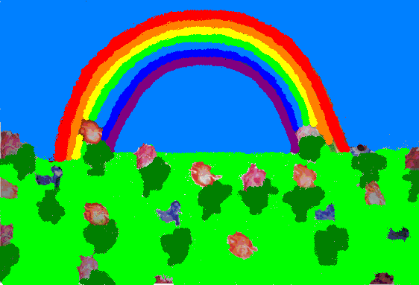

КОНСПЕКТ
занятия по рисование
в старшей логопедической группе

Тема: «Разноцветный мостик»

Воспитатель:
Королько Елена Анатольевна

